**雷达现有软件功能框架概览**

唐松泉

2023/8/22

修改记录

|  |  |  |  |
| --- | --- | --- | --- |
| **版本** | **责任人** | **时间** | **记录** |
| V1.0 | 唐松泉 | 2023/8/22 | 初版 |
|  |  |  |  |

目录

1 概述 4

1.1 文档背景 4

1.2 适用对象 4

2 现状需求 4

3现有雷达软件框架 4

3.1 软件模块分层 4

3.2 软件框架 5

3.2.1 平台资源功能 6

3.2.2网络服务功能 7

3.2.3图传模块 9

3.2.4 命令行模块 10

3.2.5 主动上传功能 10

4 现有雷达软件处理socket方式 11

5 主动上传与网络服务功能联系 12

6 树状图看现在代码流程 13

5 附录 14

# 1 概述

## 1.1 文档背景

本文档基于雷达Linux应用层现有应用代码基础上，进行框架调整设计。

## 1.2 适用对象

平台嵌入式组的同事。

# 2 现状需求

雷达作为下游基础侦测设备，为上游远端应用实时提供雷达侦测的结果，包括目标上报、目标识别、目标跟踪、目标检测；同时基于不同协议（当前已有alink协议和反无雷达通信协议两种）提供一系列远程IPC调用方式；提供了调试测试方式，远程升级的方法；内部结合雷达跟踪和检测算法等。

# 3现有雷达软件框架

## 3.1 软件模块分层

当前软件模块分层如下，其中drv/，bsp和hal皆为平台相关层，service和srv向上提供服务接口，为服务层，为app/和test/等业务逻辑层提供服务。

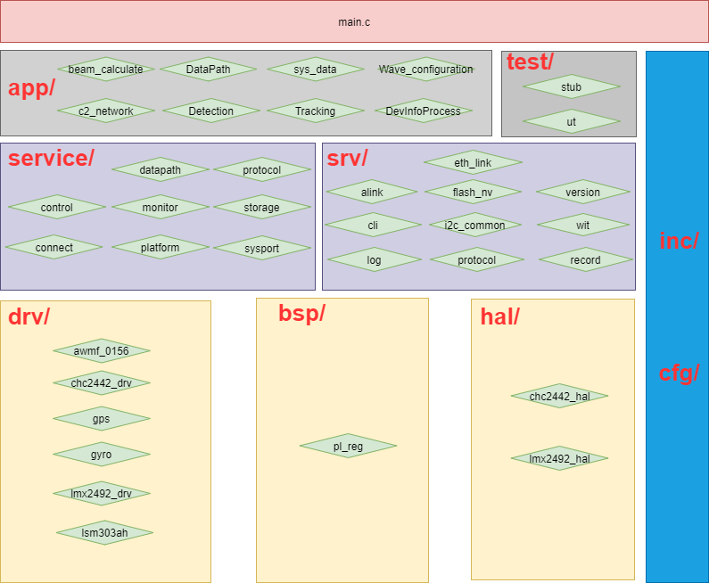

fig1 雷达代码模块分层示意图

## 3.2 软件框架

现有雷达软件，模块化比较明显，以下简图大概描述了整个Linux雷达各个模块软件代码的流程，以mian执行为思路，按照功能来分，大致分为：平台资源功能、网络服务功能、图传模块、命令行模块和主动上传功能。

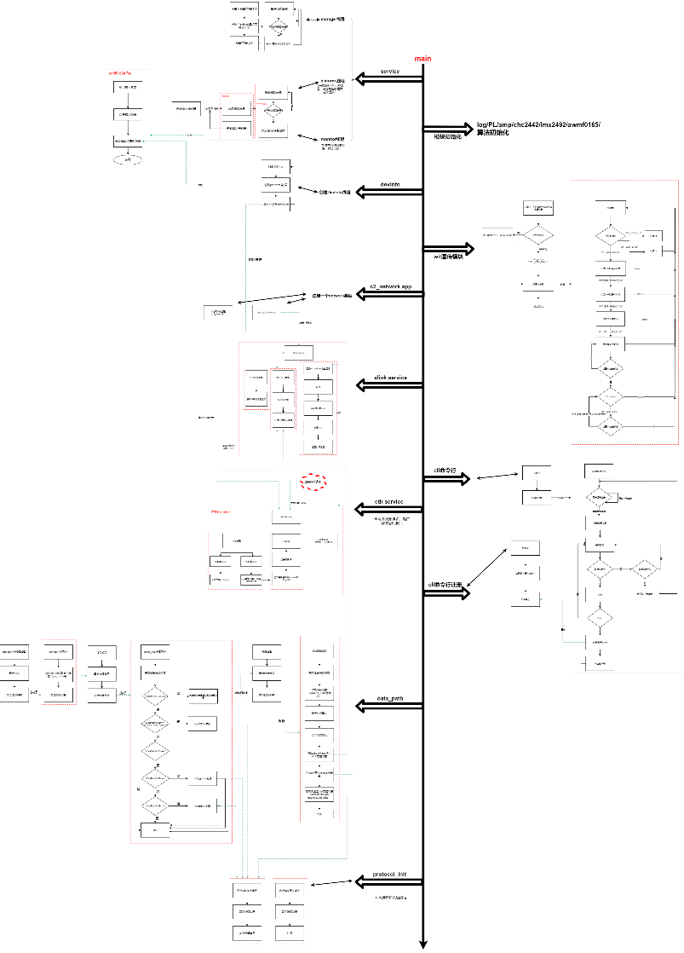

fig2 雷达代码总流程图

### 3.2.1 平台资源功能

平台资源功能指平台所拥有的资源，这里包括service下的plat from、storage、monitor、devinfo和模块初始化：log/PL/amp/chc2442/lmx2492/awmf0165/算法初始化等。

以下是service下的代码流程：

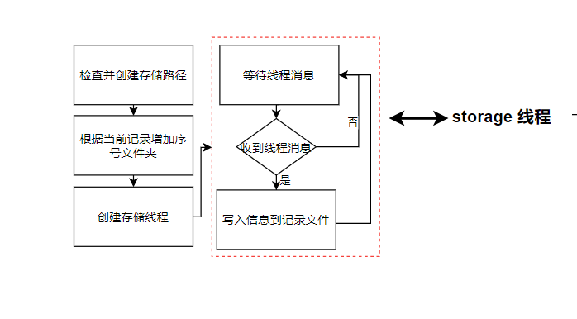

fig3 storage线程

这里创建了一条消息记录线程，等待其他线程发送线程消息过来记录到文件中。

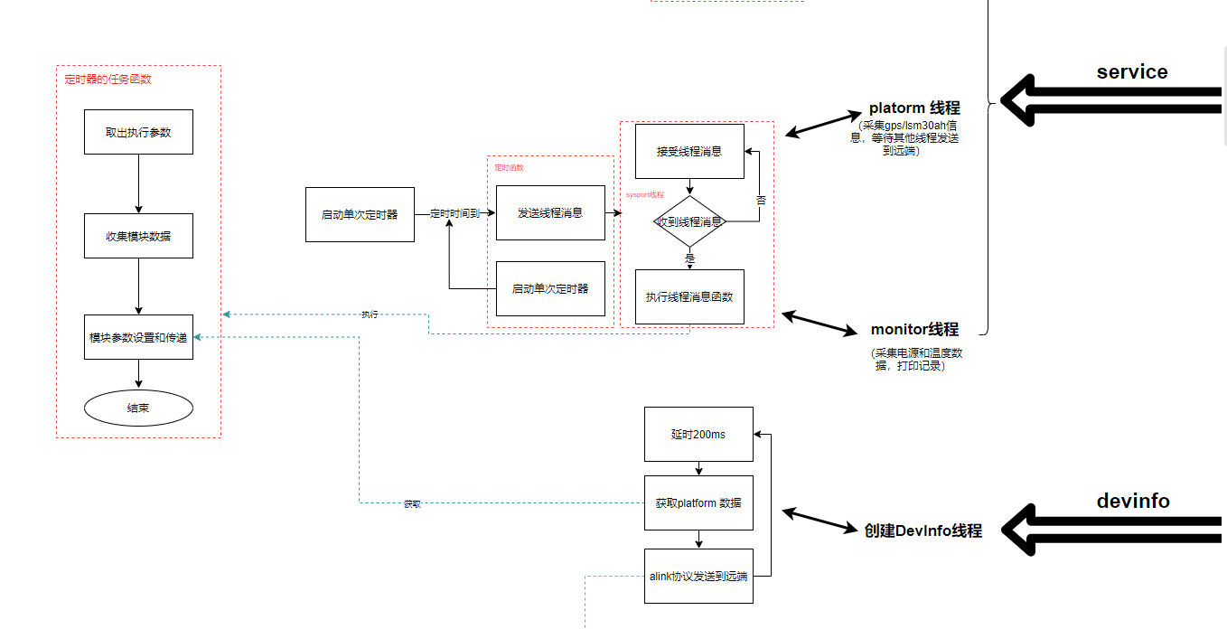

fig4 plat from、monitor和devinfo线程

对于platfrom，分别创建了一条消息回调函数执行线程，等待其他线程发送执行函数来执行，在雷达代码里是sysport_task线程服务；另外创建了两个定时器分别定定时发送执行采集gps和lsm303ah的数据，最后通过devinfo线程发送到远端。

### 3.2.2网络服务功能

这里说的网络服务功能，指当前雷达eth、alink服务模块和c2_network上层模块，eth提供tcp和udp的socket管理，alink负责协议收发解析，c2_network则是使用前两者提供的服务，提供具体的回调。

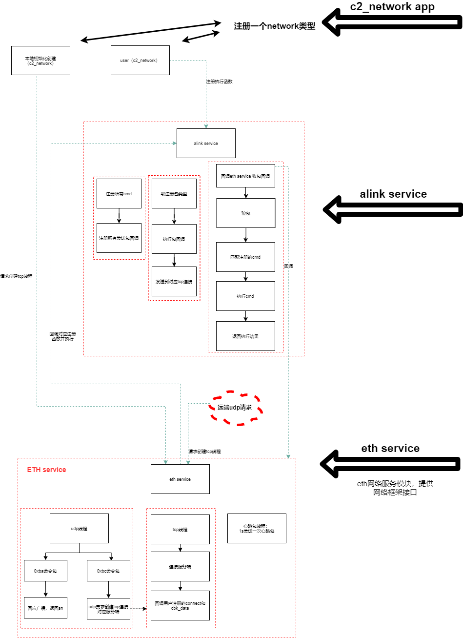

eth service提供了udp和tcp socket的处理服务：

udp：

1. 根据命令包接收广播并回应
2. 根据命令类型，创建tcp连接

tcp：

1. 根据远端请求连接远端
2. 提供socket处理框架，由调用者提供回调
3. 发送心跳包

alink service主要用来命令相关注册和协议解析处理

1. 包解析验证
2. 提供注册指令接口和查找执行方法
3. 调用到具体注册的指令模块

c2_network 主要领用上面两个服务，注册了交互指令和回调函数，将两个服务使用起来，它创建了udp线程等待响应远端，心跳线程和交互命令初始化等。

### 3.2.3图传模块

图传模块目前在雷达代码单独出来，代码流程如下，主要是开启了一条线程，来轮询当前图传模块的状态。

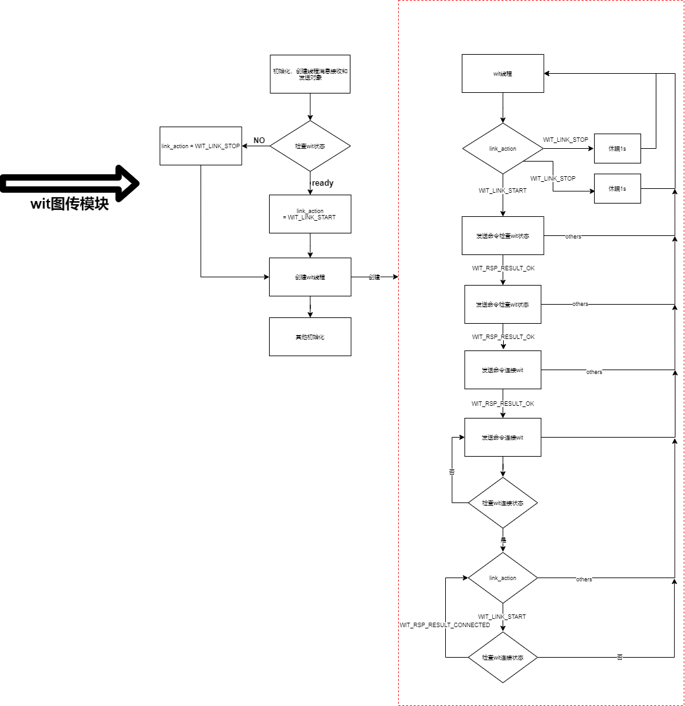

### 3.2.4 命令行模块

命令模块目前在雷达代码也单独了出来，测了注册命令模块，与其他代码无关

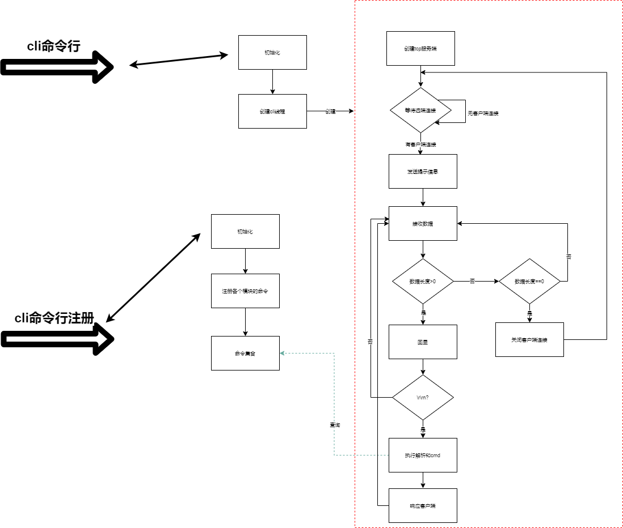

该功能主要创建了一条tcp服务端线程，一直等待远端连接，连接收，解析来自远端的string，执行到具体注册的命令，命令已提前注册，调用由各个资源模块。

### 3.2.5 主动上传功能

这里说的主动上传功能，指由data_path相关的代码，由pil端发的中断，设置adc等数据后，再返回data_path中断，读取PL返回的数据，发送给算法模块，算法结果发送到tcp和udp，同时pil功能下选择是否上传adc、rdmap等数据

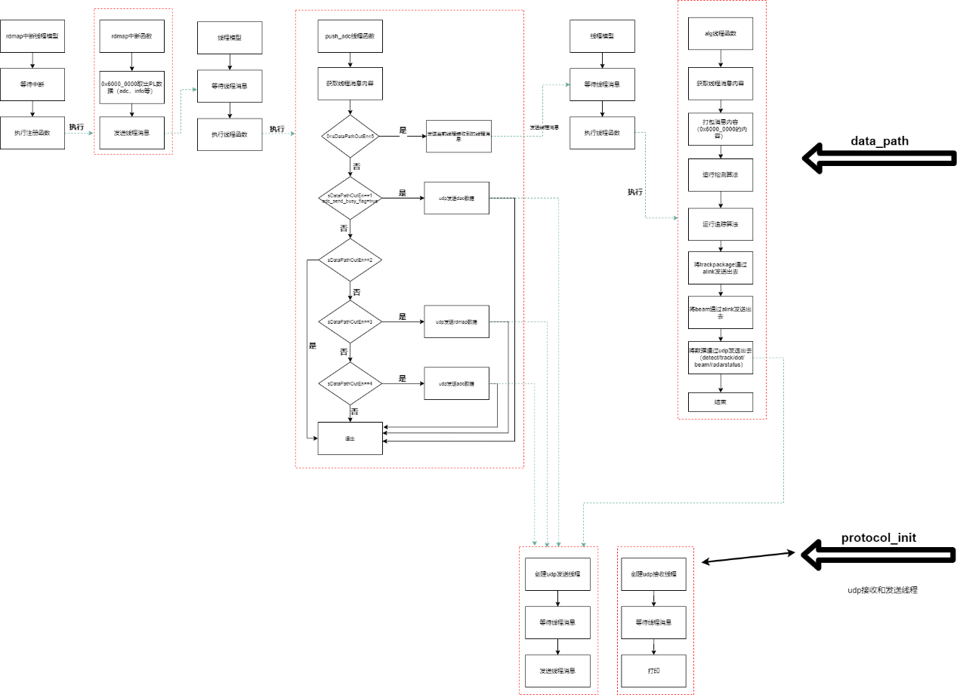

代码里创建了一条算法线程，注册了PL中断，轮询中断状态，中断来时，读取PL返回的数据后，通过线程消息发送算法线程，进行算法模块运算，再发送到远端。

这里的protocol_udp_init，是为了兼容旧应用，这里创建的udp线程负责往192.168.235.88这个地址收发数据，旧应用写死了该地址。

# 4 现有雷达软件处理socket方式

当前雷达代码，每来一个tcp连接请求，就建立一条tcp线程处理，代码流程如下：

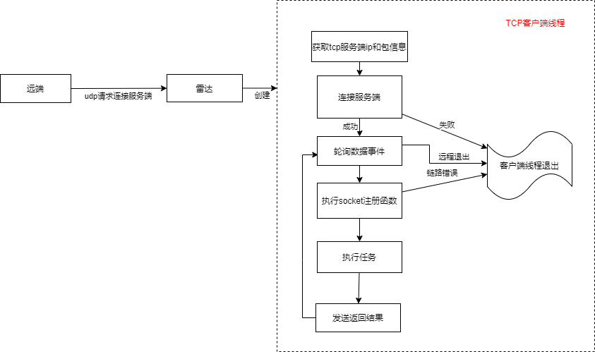

当前tcp线程会处理到具体注册的任务函数。

# 5 主动上传与网络服务功能联系

从模块代码来看如下图，主动上传依赖网络服务功能来上传数据。

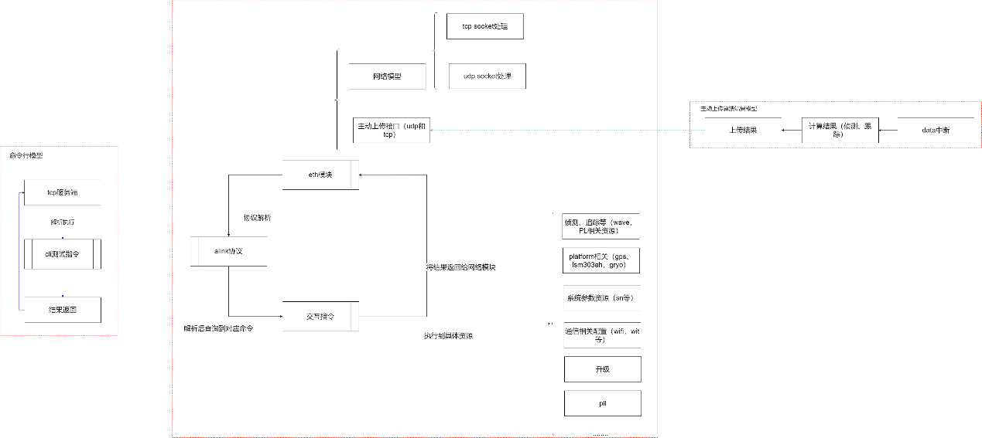

# 6 树状图看现在代码流程

下图从main函数出发，概括了当前雷达代码的整理功能流程树形图

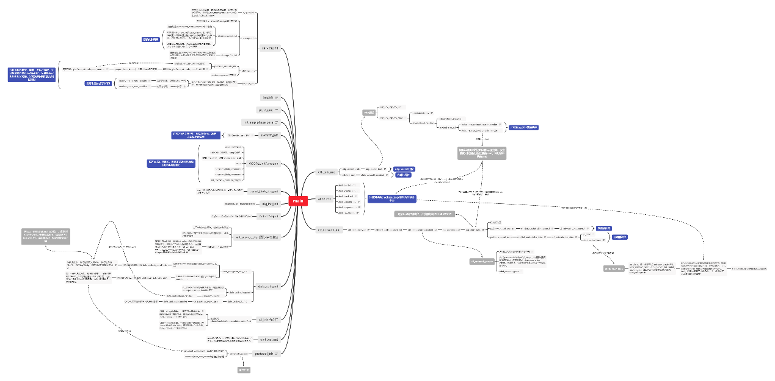

# 5 附录